Консультация для родителей
«Самостоятельность ребёнка. Её границы»
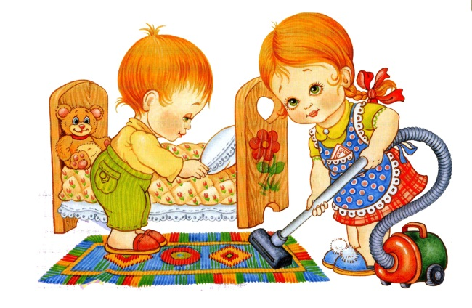
Я сама помыла ручки
И сама надену брючки.
Уложила в койку мишку
И на лбу набила шишку.
Утром я поела кашку
И сама помыла чашку.
Можно я сложу игрушки
И пойду играть к подружке?
Часто, по разным причинам – из-за отсутствия времени, неуверенности в силах ребенка – мы стремимся сделать все за него сами. Но действительно ли мы оказываем ребенку помощь? Может ли ребенок быть самостоятельным?
Самостоятельность – это ценное качество, необходимое человеку в жизни, воспитывать его необходимо с раннего детства. Очень часто дети стремятся выполнять различные действия самостоятельно. И нам, взрослым, важно поддержать их в этом.
Современная начальная школа предъявляет высокие требования к уровню готовности детей к школьному обучению. Детский сад, являясь первой ступенью в системе образования, выполняет важную функцию подготовки детей к школе. Оттого, насколько качественно и своевременно дошкольник будет подготовлен к школе, во многом зависит успешность его дальнейшего обучения. Среди качеств будущего школьника, исследователи особо выделяют самостоятельность ребёнка, т.к. она способствует развитию его личности в целом.
Как отмечал Л. А. Венгер, взрослые учат детей не деятельности, а только действиям. Чем это плохо? На уровне действия процесс всегда прекращается, а на уровне деятельности продолжается как творческий и самостоятельный. Только тогда мы получаем эффект развития.
Cегодня ребёнок не мотивирован на реализацию разных видов деятельности, не ставит самостоятельных целей, а лишь по итогам проводимой с ним работы овладевает некоторыми способами действия. Самостоятельность ребёнка в деятельности проявляется при её выборе и осуществлении, при постановке целей, определении и разрешении задач; при обобщении и переносе способов действий, а не при послушном выполнении поставленного кем-то задания. Cамостоятельный ребёнок – тот, который сам ставит себе цели и может их добиваться.
Проблема формирования у детей самостоятельности была и остается одной из самых актуальных.
Волевые качества личности являются стержневой стороной характера человека, и их воспитанию должно быть уделено серьезное внимание. В деятельности и в коллективе сверстников у дошкольника в первую очередь должны формироваться такие волевые черты характера, как самостоятельность, уверенность в своих силах, настойчивость, выдержка.
Самостоятельность обеспечивает:
Формирование самостоятельности дошкольника способствует развитию его личности в целом.
Отличительной особенностью самостоятельности детей старшей группы является ее организованность. Инициатива ребят направляется уже на то, чтобы действовать по-своему, т.е. вопреки требованиям взрослых. Дети старшего дошкольного возраста могут и умеют направлять свою инициативу на то, чтобы лучше и быстрее выполнять порученное им или задуманное ими дело в соответствии с требованиями старших.
Ребёнка, который ещё слабо владеет нужными навыками, следует чаще упражнять в трудовых действиях; неуверенного надо поддержать, убедить, что неудача временная, и если постараться, то всё получится. Робких, безынициативных нужно чаще ставить в такие условия, когда они сами должны будут находить выход из создавшегося положения, проявлять самостоятельность. Детей, постоянно стремящихся стать лидерами, следует вовлекать в такие ситуации, в которых они оказывались бы в подчинённом положении, объединять для работы с теми, кто умеет не только трудиться, но и быть хорошим организатором.
Чтобы дети старшего дошкольного возраста научились по собственной инициативе находить применение своим силам, следует на первых порах давать им конкретные задания, поручения, например, вылить воду из мыльниц и положить просушить, стереть пыль со шкафов, вымыть комнатные растения. Такие задания нужно давать детям до тех пор, пока они не научились выполнять их самостоятельно. В дальнейшем руководство ребят должно состоять в том, что взрослый, не приказывая им прямо, но учитывая их знания, умения, опыт, побуждает их самих подумать, что и как нужно сделать. Так у детей формируется наблюдательность, сообразительность, внимательность.
Необходимо учить дошкольников в процессе труда общаться спокойно, дружелюбно, вежливо не только при взрослых, но и в их отсутствие. Дети должны уметь контролировать свое поведение, оценивать поступки, доброжелательно и правильно на них реагировать. Взрослый постоянно напоминает, как нужно себя вести, объясняет, выносит порицания. Но следует помнить, что нравоучительными беседами на этические темы злоупотреблять не следует, так как это вызывает у детей негативное отношение к взрослому. Лучше использовать положительные примеры поведения детей, художественную литературу.
Дети старшего дошкольного возраста могут выполнять следующие виды работ:
1. Содержать в порядке свои игрушки, настольные игры; протирать их сырой тряпкой; мыть некоторые игрушки (целлулоидные, резиновые).
2. Протирать мебель (вместе с кем-то из взрослых).
3. Стирать одежду для кукол, мелкие личные вещи (носовые платки, носки, ленточки), салфетки для хлебницы и т.п.
4. Накрывать на стол, убирать посуду после еды; мыть ложки, чашки и другую посуду после завтрака.
5. Подметать сырым веником пол в комнате, небольшой метлой дорожку во дворе.
6. Помогать взрослым в приготовлении пищи: чистить варёный картофель, резать варёные овощи для винегрета, мыть овощи, делать пирожки, печенье; собирать и чистить ягоды.
7. Оказывать посильную помощь в разных хозяйственных делах: повесить или снять с верёвки небольшое по размеру бельё, помочь нести сумку с покупками, покупать хлеб, принести, отнести вещь, поднять упавшую.
8. Приносить воду в небольших ведёрках, колотые дрова.
9. Проявлять заботу о младших брате, сестре (помогать одеваться, гулять, играть, спеть песенку, прочитать наизусть стихотворение).
10. Оказывать внимание и помощь бабушке, дедушке, маме и папе, пожилым людям.

